**Федеральное государственное образовательное бюджетное учреждение  
высшего образования   
«Финансовый университет при Правительстве РФ»**

**КОЛЛЕДЖ ИНФОРМАТИКИ И ПРОГРАММИРОВАНИЯ**

Лабораторная работа № _11_

Выполнила студентка

Краснянская Екатерина

Группа 3ПКС-320

Проверил: преподаватель

____________ ___________

оценка подпись

Москва, 2023

Работа №11

**Цель работы:**

Изучение TeamViewer

**Задание:**

Приложение для дистанционного подключения к удалённому рабочему столу

Установить, разобраться продемонстрировать подключение, написать отчет

**Ход работы:**

1.Установка TeamViewer на Windows 10.

TeamViewer — пакет программного обеспечения для удалённого контроля компьютеров, обмена файлами между управляющей и управляемой машинами, видеосвязи и веб-конференций. TeamViewer работает на операционных системах Windows, Mac OS X, Linux, iOS и Android. TeamViewer 7 Beta в среде Gentoo Linux. Тип Программы удалённого администрирования Разработчик TeamViewer GmbH.

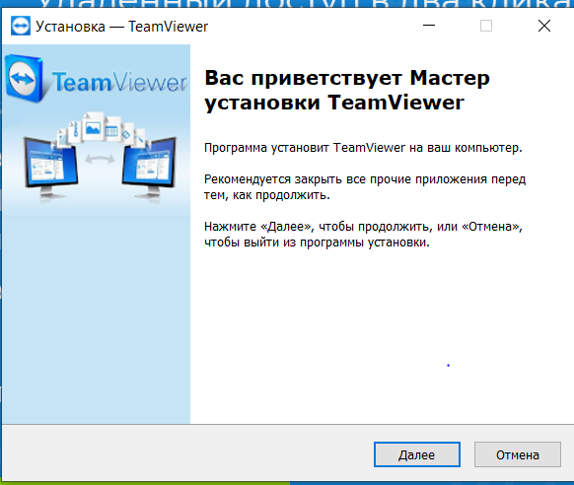

2.Подать запрос на соединение.

это программа, которая даёт возможность подключаться через интернет со своего устройства (компьютера, смартфона) к удалённому. На рабочем столе управляющего устройства возникает рабочий стол управляемого, и с ним становится возможным работать так, как будто оно находится перед вами. Эта схема работы пользуется большой популярностью, с её помощью решаются разнообразные задачи, например устраняются проблемы без выезда на место.

3. Подключиться к другому компьютеру

К Другому компьютеру не получилось подключиться. Teamviewer запрещён на территории РФ.

Вывод:

Teamviewer – заблокирована на территории РФ.